Sporttechnische speelregels 2023-2024

- Algemene speelregels specifiek voor de jeugdcategorieën tot en met J14/M14

Cfr. VHV-reglement jeugdcompetities art. 6.6.9 A

A.1 Het is NIET toegestaan om individuele mandekking op 1 of 2 vaste spelers/speelsters te spelen in verdediging. Hiermee doelen we op het vastzetten van een speler/speelster door 1 of 2 specifieke verdedigers, met als doel alle balcontact voor de spelers/speelsters in aanval te vermijden.

Verduidelijking: Hiermee doelen we op de individuele mandekking die gebeurt voor het aanvalsspel van de tegenstander nog maar is opgestart, met als enige doel unilateraal en ongeacht de situatie het vermijden van balbezit voor de aanvalsspeler in kwestie.
Hierin onderscheidt dit verbod zich van specifieke wedstrijdsituaties waarbij er kort een situatie van mandekking opduikt door het rekening houden met de specifieke aanvalssituatie (bv. het insnijden van een speler naar cirkel). Mandekking door alle verdedigers op alle aanvallers tegelijkertijd is wel toegelaten.

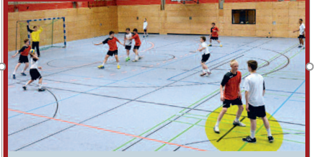

A.2 Het is VERBODEN om spelers/speelsters alleen op te stellen in verdediging of aanval. Een speler/speelster wisselen zodat hij/zij telkens alleen in verdediging/aanval gepositioneerd staat is NIET toegestaan.

A.3 Het wisselen van de doelman/doelvrouw voor een extra veldspeler is VERBODEN.

Indien er een overtreding met betrekking tot bovenstaande spelregels A.1, A.2 en A.3 wordt begaan, wordt als volgt gehandeld :

- Bij een eerste overtreding van een van bovenstaande speelregels tijdens een wedstrijd zal de coach aangesproken worden door de scheidsrechter of jeugdscheidsrechterbegeleider en verwittigd worden dat deze regel dient toegepast te worden.
- Indien de coach zich een tweede keer bezondigt aan dezelfde speelregel, zal de scheidsrechter dit noteren op het wedstrijdblad. De federatie zal achteraf contact opnemen met de club.

- Specifieke speelregels per leeftijdscategorie

Cfr. VHV-reglement jeugdcompetities art. 6.6.9 B

B.1 In de J12 en M12 competitie wordt volgende speelregel gehanteerd tijdens de eerste 2 sets van de wedstrijd : Offensieve dekking (verdediging), met als doel het nastreven van balwinst, is verplicht. Er is vrije keuze van verdediging tijdens de 3de set.
Opgelet : Er wordt 5 + Keeper gespeeld in de J12 en M12 competitie

B.2 In de J14, M14, J16 en M16 competitie wordt volgende speelregel gehanteerd tijdens de eerste helft van de wedstrijd : Er dient verplicht gespeeld te worden met een offensieve dekking (verdediging). Hierbij dienen de teams altijd ervoor te zorgen dat zij niet op 1 lijn (‘plat’) staan te verdedigen binnen de 9m maar dat er duidelijke offensieve intenties zijn, met hoge druk, met als doel het nastreven van balwinst. Er is vrije keuze van verdediging tijdens de 2de wedstrijdhelft.

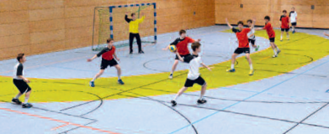

Indien er een overtreding met betrekking tot bovenstaande specifieke speelregels per leeftijdscategorie wordt begaan, wordt als volgt gehandeld :

- Bij een eerste overtreding van de betreffende speelregel zal de coach aange-sproken worden door de scheidsrechter of jeugdscheidsrechterbegeleider en verwittigd worden dat deze speelregel dient toegepast te worden.
- Indien de coach zich een tweede keer bezondigt aan dezelfde speelregel, zal de scheidsrechter dit noteren op het wedstrijdblad. De federatie zal achteraf contact opnemen met de club.

OPMERKING: Voor toekomst : Er wordt onderzocht om tot vermindering te komen van de subsidies van het JSF voor de ploegsubsidies in Luik 1 en/of de sporttechnische coördinator, indien blijkt dat de coach van een club zich meer dan 1 keer bezondigd aan de speelregels binnen de jeugdcompetitie met dezelfde ploeg.

